Planification et synthèse des activités d’orientation : Démarches à suivre

Comment t’y prendre pour élaborer ton projet d’orientation ?
Afin d’élaborer ton projet d’orientation, Il est important d’effectuer différentes démarches qui te conduiront vers différentes pistes à creuser. Chacune de ces pistes peut être explorée via quatre types d’activités qui te permettront de récolter des informations de types différents.

- Activités d’Information : activités permettant de collecter des informations générales sur les métiers ou les formations (recherche en ligne, salon SIEP, …).
- Activités de Contact : activités permettant d’entrer en contact avec une personne de terrain afin de récolter des informations plus précises sur le métier ou la formation qui la concerne (professionnel, enseignant du supérieur, étudiant du supérieur).
- Activités d’Immersion : activités permettant de s’immerger dans un environnement professionnel ou scolaire inconnu, pour évaluer si celui-ci peut te convenir (cours ouverts dans le supérieur, stage d’observation en milieu professionnel).
- Activités de Réflexion sur soi : activités te permettant d’en apprendre davantage sur toi
(tes intérêts, tes qualités et défauts, …) afin de mettre en relation ces éléments avec les caractéristiques des métiers et formations que tu envisages.
Via ces activités, tu pourras en apprendre davantage sur toi, les formations et les métiers, trois aspects dont il est primordial de tenir compte dans l’élaboration de ton projet d’étude/de profession.

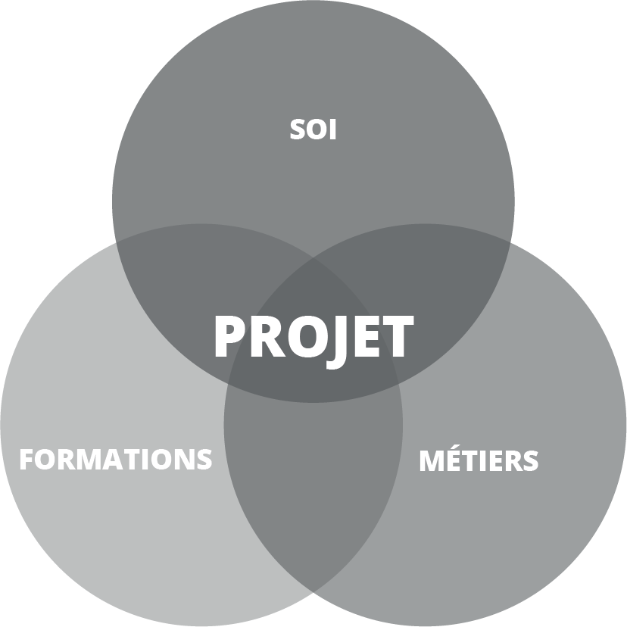

Comment garder une trace des démarches que tu effectues ?

Afin de visualiser l’avancement dans tes démarches et de rassembler les informations récoltées, tu peux réaliser/compléter les trois documents suivants :

- Une ligne du temps reprenant l’ensemble des démarches que tu effectues ;
- Un puzzle pour faire le point sur toi à compléter avec des mots-clés au fur et à mesure que tu en apprends davantage sur toi ;
- Une synthèse métier à compléter permettant de compiler en un seul document l’ensemble des informations récoltées pour chaque piste de métier que tu envisages.
23

24

- La ligne du temps
La ligne du temps te permet de voir en un coup d’œil toutes les démarches que tu as effectuées dans le temps ainsi que leurs types (information, contact, immersion, réflexion sur soi). Cette ligne du temps doit te ressembler et être lisible et compréhensible pour toi. Voici quelques conseils pour démarrer la réalisation de celle-ci :
- Utilise un code couleur pour identifier chaque type d’activités (information, contact, immersion et réflexion sur soi), cela te permettra de visualiser si tu as réalisé des activités des 4 types.
- Commence par inscrire les activités planifiées au crayon noir et inscris-les de manière définitive, dans la bonne couleur, une fois réalisées.
- Indique sur la ligne du temps les pistes de métiers explorées aux cours des activités.
- Lorsqu’une activité donne l’occasion d’en réaliser une autre d’un autre type, indique la connexion entre les deux (par exemple : rencontre d’un professionnel au cours d’un stage).
- Indique au bout de la ligne du temps les prochaines démarches que tu souhaites entreprendre mais qui ne sont pas encore planifiées précisément.
- Donne éventuellement un titre personnel à ta ligne du temps (par exemple : En route vers mon projet…).

- Le puzzle « Le point sur moi »
Le puzzle « Le point sur moi » te permet de synthétiser ce que tu apprendras sur toi au fur et à mesure des activités. Tu peux indiquer ton prénom ou « moi » dans la pièce centrale du puzzle et ensuite, insérer des mots clés (ou illustrations) représentant tes valeurs, tes intérêts, tes traits de personnalités, tes qualités, tes points faibles ou encore tes compétences spécifiques. Tu peux également prioriser ces différentes informations en mettant ce qui est le plus important pour toi au centre du puzzle et ce qui l’est moins aux extrémités. N’hésite pas à le remplir tout au long de l’année et à y revenir régulièrement pour faire le point.

- La synthèse métier
Le document « Ma synthèse métier » te permet d’organiser l’ensemble des informations récoltées par rapport à une piste de profession que tu envisages. La structure de ta synthèse est la suivante :

Partie I : Activités et sources sur lesquelles tu t’appuies pour compléter ta fiche
Partie II : Description de la piste de métier envisagée
a. Le métier
b. Les études/formations qui permettent d’accéder au métier
c. Les liens avec toi

Chaque fois que tu réalises une activité qui te permet d’en apprendre plus sur le métier que tu explores, sur une formation qui y mène ou sur toi, complète ta synthèse métier en répondant aux questions desquelles tu as appris quelque chose.
Cette synthèse va donc s’enrichir progressivement, au fur et à mesure des activités que tu réalises. A chaque fois que tu la complètes, coche l’activité que tu as réalisée et précise éventuellement tes sources.

Remarque : Si tu envisages plusieurs pistes de métiers, rédige une synthèse métier pour chacune.
Tu pourras, ensuite, plus facilement comparer ces pistes.

